Санкт-Петербургский государственный университет

Математико-механический факультет

Центр переподготовки специалистов

по математике и информатике

обучает по программе профессиональной переподготовки
«Математическое обеспечение и администрирование информационных систем»
Форма обучения - вечерняя (1.5 года). По окончании выдается диплом установленного образца о профессиональной переподготовке, дающий право на ведение нового вида профессиональной деятельности. Принимаются лица с высшим образованием.

Примерный учебный план
Дисциплины
1 курс, 1 семестр
Дискретная математика
Архитектура Intel-совместимых вычислительных систем
Основы программирования и алгоритмического мышления
Операционные системы и сети
Метрология, стандартизация и качество ПО
1 курс, 2 семестр
Объектно-ориентированное программирование в .NET
Введение в теорию баз данных
Введение в язык программированияPython
Основы Web-технологий
ОсновыJava-технологий
2 курс, 3 семестр
Основы распараллеливания вычислений
Администрирование информационных систем
Программная инженерия
Программный интерфейс операционных систем семейства Windows
Введение в разработку приложений уровня предприятия на базеJ2EE технологий
Дипломная работа
Прием документов с 3 сентября. Начало занятий с 1 октября.
Стоимость обучения в 2018/2019 учебном году составит 34 000 руб. за семестр. Занятия проходят на Васильевском острове три дня в неделю по 4 академических часа с 18.30.

Многолетний опыт обучения по этой программе показал, что многие выпускники (физики, филологи, медики, менеджеры и т.п.) в дальнейшем успешно используют приобретенные базовые знания в своей работе, другие - переходят работать в IT- фирмы.
Центр переподготовки специалистов по математике и информатике более 20 лет успешно проводит обучение по этой программе. Наши преподаватели работают в СПбГУ или в крупных компьютерных фирмах. Практические занятия проходят в современных компьютерных классах с новейшим программным обеспечением.

Защита дипломной работы
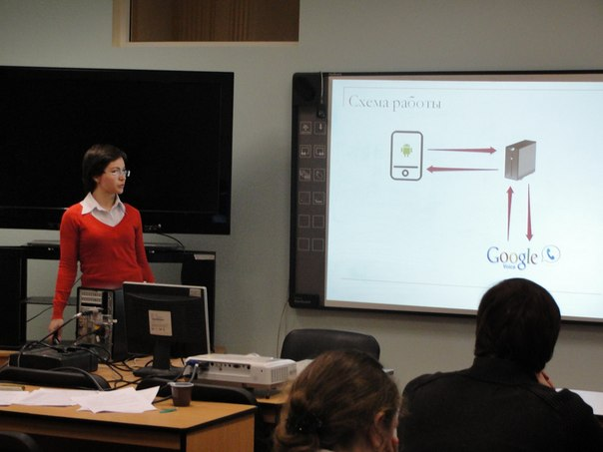

По прогнозам экспертов, наиболее востребованной формой образования является переподготовка кадров в области информационных технологий. Универсальное образование доступно слушателям с различным уровнем подготовки.
Прием слушателей и оформление договоров по адресу:
В.О., 14 линия, д. 29, к. 307, с 16.00 до 19.00 (по рабочим дням).
Телефон: 321-31-33 с 16.00 до 19.00. Эл. адрес специалиста Центра Иньковой Виктории Павловны:
inkovavik@yandex.ru

